Bài tập
1. Cho 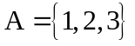 và 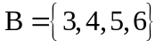.
a) Xác định , 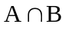 và 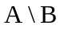.
b) Tìm tất cả các tập con của A.
Lời giải. a) 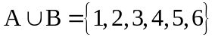, 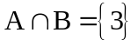, 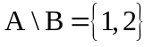.
b) . ○
2. Cho A và B là hai tập hợp hữu hạn. Chứng tỏ
a) 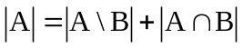.
b) 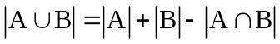.
Lời giải. a) Do 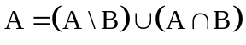, với 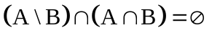, nên .
b) Do , với 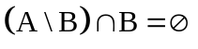, nên 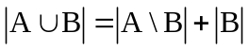. Do câu a), 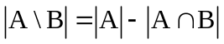 nên ta được . ○
3. Cho A, B và C là ba tập hợp hữu hạn. Chứng tỏ
.
Lời giải. Bằng cách viết 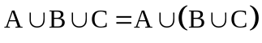, do phần 2. b),
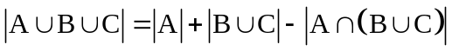. (1)
Cũng do phần 2, b),
. (2)
và với 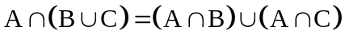, ta có
, (3)
do 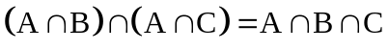. Thế (2, 3) vào (1), ta được đẳng thức cần chứng minh. ○
4. Một khóa số gồm ba vòng khóa, mỗi vòng có mười chữ số : 0, 1, 2, 3, 4, 5, 6, 7, 8, 9. Hỏi có tất cả bao nhiêu mã khóa ?
Lời giải. Mỗi mả khóa gồm 3 chữ số trong đó mỗi chữ số được chọn trong 10 chữ số nên mỗi mả khóa là một chỉnh hợp lặp 10 chập 3. Suy ra có cả thảy 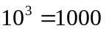 mả khóa. ○
5. Trong một lớp gồm 30 sinh viên, cần chọn ra ba sinh viên để làm lớp trưởng, lớp phó và thủ quỹ. Hỏi có tất cả bao nhiêu cách bầu chọn ?
Lời giải. Nếu cho phép kiêm nhiệm (một người làm nhiều chức), thì mỗi cách chọn là một chỉnh hợp lặp 30 chập 3 nên có cả thảy 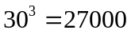 cách chọn. Nếu không cho phép kiêm nhiệm, mỗi cách chọn là một chỉnh hợp không lặp 30 chập 3 nên có cả thảy 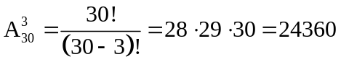 cách chọn. ○
6. Một hộp đựng 6 bi trắng và 4 bi đen.
a) Có tất cả bao nhiêu cách lấy ra 5 bi ?
b) Có bao nhiêu cách lấy ra 5 bi trong đó có 2 bi trắng ?
Lời giải. a) Mỗi cách chọn là một tổ hợp 10 chập 5 nên có cả thảy 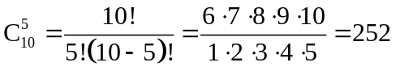 cách.
b) Mỗi cách lấy ra 5 bi trong đó có 2 bi trắng có thể được thực hiện bằng 2 bước :
Bước 1 : Chọn 2 bi trắng trong 6 bi trắng, có 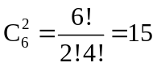 cách thực hiện.
Bước 2 : Chọn 3 bi không trắng (bi đen) trong 4 bi không trắng có 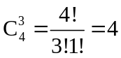 cách.
Do quy tắc nhân, có 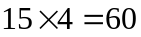 cách lấy ra 5 bi trong đó có 2 bi trắng. ○
7. Trong một nhóm ứng viên gồm 7 nam và 3 nữ,
a) có bao nhiêu cách thành lập một ủy ban gồm 3 người ?
b) có bao nhiêu cách thành lập một ủy ban gồm 3 người trong đó có đúng 1 nữ ?
c) có bao nhiêu cách thành lập một ủy ban gồm 3 người trong đó có ít nhất 1 nữ ?
Lời giải. a) Mỗi cách thành lập là một tổ hợp 10 chập 3 nên có 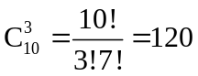 cách.
b) Bước 1 : Chọn 1 nữ trong 3 nữ, có 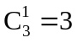 cách. Bước 2 : Chọn 2 người (nam) trong 7 nam, có 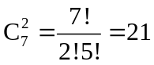 cách. Do quy tắc nhân, có 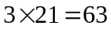 cách thành lập một ủy ban gồm 3 người trong đó có đúng 1 nữ.
c) Mỗi cách thành lập một ủy ban gồm 3 nam (không có nữ) là một tổ hợp 7 chập 3 nên ta có 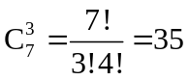. Do số cách thành lập một ủy ban gồm 3 người trong đó có ít nhất 1 nữ chính là hiệu số của số cách thành lập một ủy ban gồm 3 người (bất kỳ, câu a)) cho số cách thành lập một ủy ban gồm 3 nam (không có nữ) : 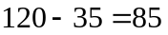 cách. ○

